KSNET – KSPAY

전북은행 전자상거래 결제방식 변경에 따른
관련 모듈 변경 설명서

이 문서는 <전북은행 전자상거래 결제방식 변경> 에 관련하여 현재 사용하는 KSPAY 모듈에서 변경 및 작업 부분에 대해 안내하는 문서입니다.

주식회사 케이에스넷 (KSNET)
135-090 서울시 강남구 삼성동 168-26 제일빌딩 3층
회사 홈페이지 : http://www.ksnet.co.kr

문의사항 : http://www.kspay.co.kr/index.php
Tel. 02-1544-6030(업무/영업관련)
Tel. 02-3420-6807(전산관련)
< 목 차 >

1. 관련 내용 ------------------------------------- 3

2. 연동대상가맹점 확인 및 연동 ------------------------------------- 4

3. 질문 및 Q&A ------------------------------------- 7

1. 관련 내용

- 전북은행 전자상거래 결제방식 변경

- 전북은행의 전자상거래 결제방식이 안심클릭(MPI)에서 안전결제(ISP)로 변경

- 병행 운영 계획 없음

- 대응기간 : 2012년 12월 18일(화) 00시

KSNET에서는 2012년 12월 18일부터 결제 창이 변경됩니다.
2. 연동대상 가맹점 확인 및 연동
1) KSNET 에서 제공하는 결제페이지를 사용하는 가맹점

- 아래와 같은 KSNET 결제 창을 이용하는 가맹점은 별도의 작업이 필요 없습니다.(KSNET 에서 적용을 하면 자동 적용)

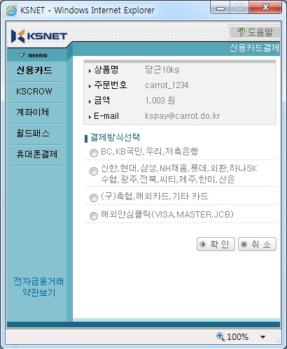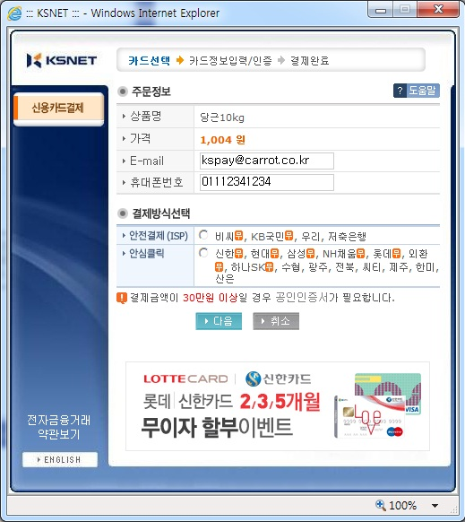

2) 소켓방식 결제모듈을 사용하는 가맹점
- 가맹점서버에 KSNET암호화 통신모듈이 설치되어있으며, 아래와 같은 샘플페이지를 받아서 작업한 가맹점
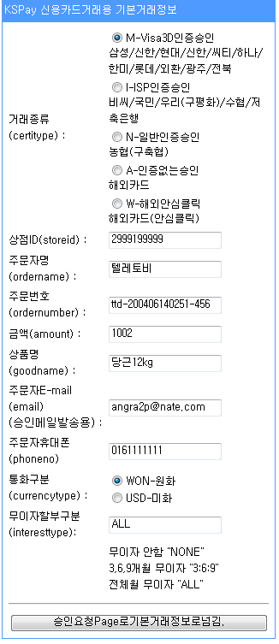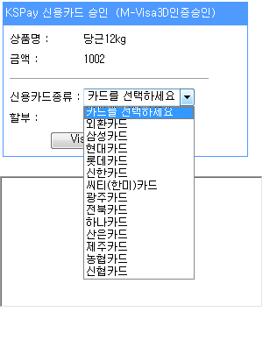
* 작업내용
1. 첨부 파일의 내용을 확인하시고 ISP모듈 및 테스트인증서 적용
2. 거래종류선택부분에서 MPI부분에서 전북카드 제거
3. ISP인증승인쪽에 전북카드 추가
4. 화면에 표시되는 부분 외에는 수정할 부분은 없습니다.

=> 소켓 방식의 모듈을 사용하는 경우는 가맹점이 직접 결제 창을 수정해주셔야 합니다.
=> 테스트는 리얼 서버에서 테스트서버로 KSNET모듈IP변경 후에 하셔야 합니다.
(리얼 : 210.181.28.137 -> 테스트 : 210.181.28.116 )

*변경 후 화면샘플
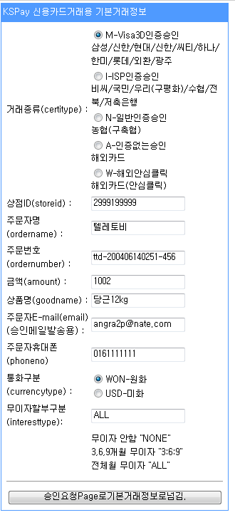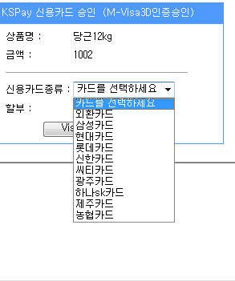
4. 질문 및 Q&A
<모듈 변경>
Q) 모듈 변경을 꼭 해야 하나요?
A) 전자상거래 결제방식이 변경이 되기 때문에 변경을 하지 않으시면 전북카드 결제를하실 수 없게 됩니다. 반드시 변경을 하셔야 합니다.

Q) 신용카드 결제 전문이 변경되는 건가요?
A) 신용카드 송수신 전문 자체 및 다른 기타 모듈은 변경사항이 없습니다.

Q) 전산담당자가 없습니다. KSPAY에서 작업을 해 주실 수 없나요?
A) 각 업체 서버 및 디비 등의 상황이 다 다르고 설정 및 환경이 다르므로 저희가 작업을 해드릴 수는 없습니다. 연동안내 지원까지 해 드립니다. 해당 전산 담당자께서 직접 작업해주셔야 합니다.

Q) 언제까지 해야 하나요?
A) 12월18일00시에 전환이 됩니다. 그 이전까지 테스트를 완료하여 전환시기를 맞추셔야 합니다.

Q) 확인 테스트는 어떻게 하나요?
A) 오픈 전에 테스트를 완료하시고 적용 후에 전북카드로 ISP결제진행을 하여 정상 결제되는지 확인 하셔야 합니다.

Q) 스마트폰에서 결제를 지원 중입니다. 스마트폰 결제모듈은 해당사항이 없나요?
A) 스마트폰은 해당사항이 없습니다. (차후에 추가 예정)

Q) 호스팅 사를 이용하고 있습니다.
A) 호스팅 사를 이용하시는 경우
- 첫번째 : 서버만 임대해서 이용, 결제모듈은 직접 하신 경우
- 두번째 : 서버 및 결제모듈 자동으로 연동되어 이용(메이크샵,카페24,가비아)
의 경우로 나뉩니다.
위의 첫 번째 케이스의 경우 직접 작업을 해주셔야 합니다. 두 번째의 경우에는 목록2.1의 화면의 결제창을 이용하시면 변경이 필요없고, 아니라면 호스팅사에 요청 하셔야합니다.

테스트 한 내역을 확인 하시려는 경우에는
해당 서버의 로그 파일에서 확인하시거나,
KSPAY 관리자 페이지에서 확인하시면 됩니다.

관리자페이지 주소 => http://pgims.ksnet.co.kr/pg_infoc/src/login.jsp
테스트상점 아이디 : 2999199999
비밀번호 : kspay

기타 문의 사항이 있으시면
현재 사용 중인 방식 / 서버 os 및 웹페이지 언어 / 상점아이디를
확인하신 다음
pgmodule@ksnet.co.kr 로 문의 주시길 바랍니다.

